

РУКОВОДСТВО ПОЛЬЗОВАТЕЛЯ

ФРИТЮРНИЦА

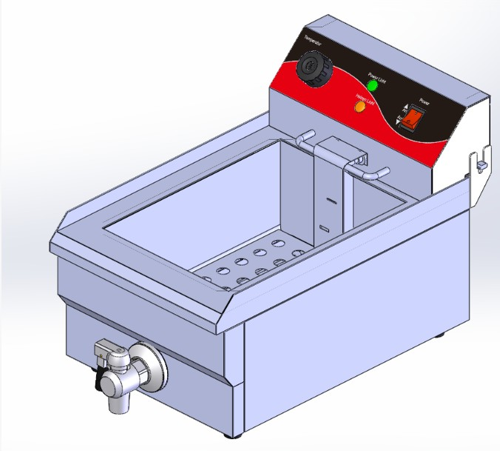
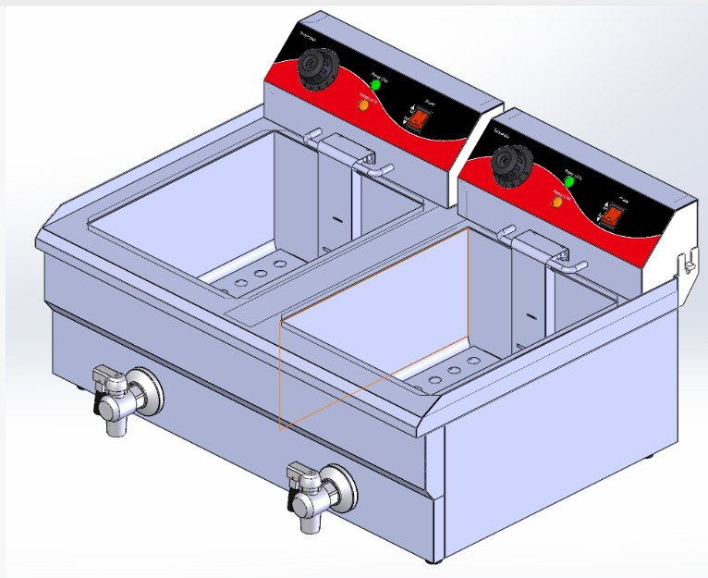

СP-EF-10L | СP-EF-10DL



СОДЕРЖАНИЕ
- ВВЕДЕНИЕ 3
- НАЗНАЧЕНИЕ 3
- ПОДГОТОВКА К ЭКСПЛУАТАЦИИ 3
- БЕЗОПАСНОСТЬ ПРИ ПОДКЛЮЧЕНИИ 3
- ТЕХНИЧЕСКИЕ ХАРАКТЕРИСТИКИ 4
- ЭКСПЛУАТАЦИЯ 5
- УХОД И ОБСЛУЖИВАНИЕ 6
- ПЕРЕМЕЩЕНИЕ И ХРАНЕНИЕ 6
- УСТРАНЕНИЕ НЕИСПРАВНОСТЕЙ 6

ВВЕДЕНИЕ
Спасибо, что приобрели профессиональное оборудование нашей торговой марки. Прежде чем Вы приступите к работе с ним, обязательно ознакомьтесь с настоящим руководством и сохраните его на весь срок эксплуатации изделия.
Помните, что, выполняя все указания, изложенные в настоящем руководстве, Вы продлите
срок эксплуатации оборудования и избежите возможного травмирования рабочего персонала. Мы надеемся, что наши рекомендации максимально облегчат Вам работу с оборудованием.

НАЗНАЧЕНИЕ
Данное оборудование предназначено для использования на предприятиях общественного питания и применяется для приготовления различных блюд во фритюре.

ПОДГОТОВКА К ЭКСПЛУАТАЦИИ
Перед первым использованием изделия удалите с его поверхности все упаковочные материа- лы, защитные уплотнители, пластиковые пакеты и т.п.

ВНИМАНИЕ!

ЗАПРЕЩАЕТСЯ использовать оборудование, если:
- поврежден кабель питания;
- оборудование падало, имеет внешние повреждения или не функционирует.

Никогда не размещайте оборудование вблизи других источников тепла!
Никогда не оставляйте на верхней части оборудования никаких посторонних предметов! Никогда не загораживайте и не перекрывайте вентиляционные отверстия!
Оборудование не предназначено для встраивания!
Если оборудование не используется или предстоит его очистка – обязательно отключите его от сети питания!

БЕЗОПАСНОСТЬ ПРИ ПОДКЛЮЧЕНИИ
перед подключением убедитесь, что:
  - напряжение питания сети соответствует требуемому значению;
  - розетка питания по мощности рассчитана на подключение соответствующего оборудования;
  - кабель питания не соприкасается с горячими частями оборудования.

3

ТЕХНИЧЕСКИЕ ХАРАКТЕРИСТИКИ

Модель | СP-EF-10L | СP-EF-10DL
Напряжение | 220V/50Hz | 220V/50Hz
Мощность | 3000W | 3000W+3000W
Объем чаши | 10л | 10л+10л
Максимальный уровень масла | 8л на одну чашу | 8л на одну чашу
Минимальный уровень масла | 7л на одну чашу | 7л на одну чашу
Температурный режим | 50-200C | 50-200C
Ограничитель температуры | 230C | 230C
Размеры | 525x290x320мм | 525x590x320мм

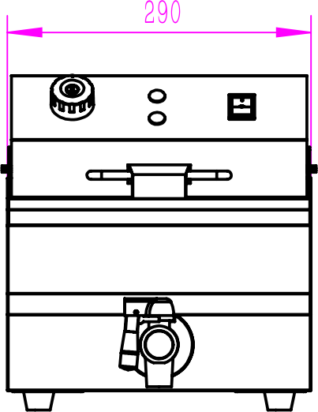
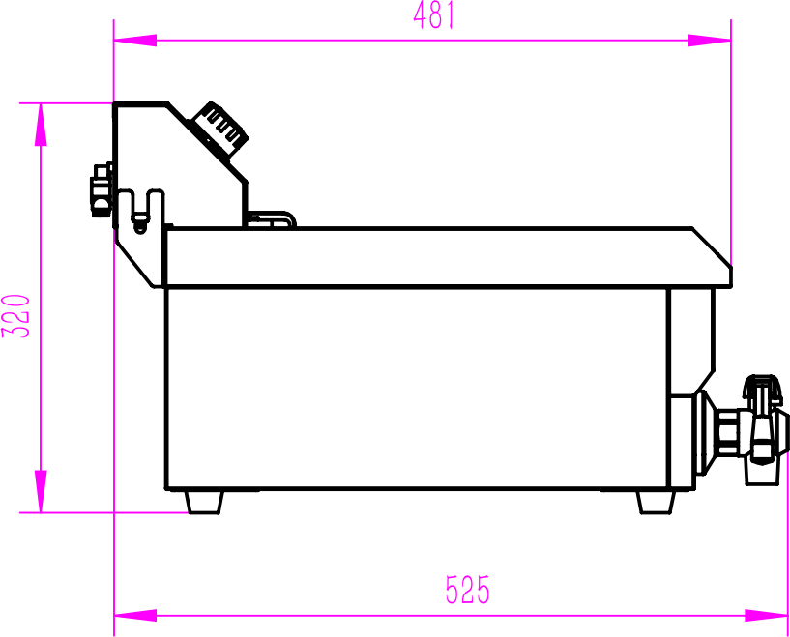

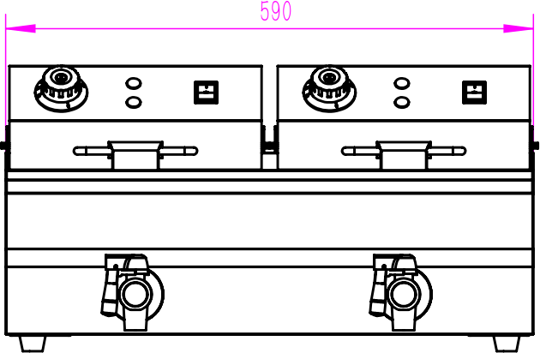

4

ЭКСПЛУАТАЦИЯ
- Убедитесь, что питание подключено правильно, и что напряжение в сети соответствует напряжению, указанному для аппарата.
- Залейте в аппарат соответствующее количество фритюрного масла (обратите внимание на уровень масла). Заполняйте примерно на две трети (чтобы предотвратить вытекание масла).
- Включите питание аппарата. Установите требуемую температуру с помощью регулятора. Индикатор будет гореть и погаснет после достижения заданной температуры.
- Аппарат оснащен выключателем защиты от перегрева, который автоматически отключит аппарат при перегреве. Для повторного запуска аппарата нажмите кнопку под черной крыш- кой.
- После работы поверните ручку термостата против часовой стрелки в положение «0» и од- новременно отключите питание для обеспечения безопасности.
- Напряжение, используемое для данного аппарата, должно соответствовать номинальному напряжению.
- Пользователь должен установить подходящий выключатель питания и автоматический вы- ключатель цепи рядом с аппаратом.
- На задней части корпуса имеется медный болт эквипотенциального заземления, который служит для надежного подключения медного провода сечением не менее 1,5 мм² к обозна- ченной линии заземления.
- Перед использованием проверьте, надежно ли подключены провода, соответствует ли напряжение норме и надежно ли подключено защитное заземление.
- При установке и очистке корпуса аппарата не допускайте прямого попадания воды (или струи воды) на электронный блок.
- Установка данной плиты должна производиться профессиональными техническими спе- циалистами.
- Схема подключения:

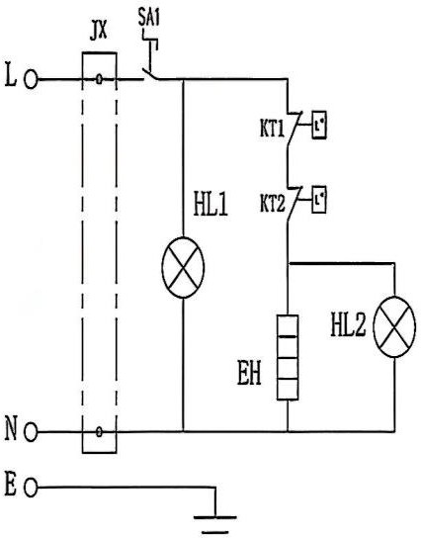
SA1 : Выключатель питания | JX: Клеммная колодка
KT1:Ограничитель температуры | HL1: Индикатор питания
KT2: Термостат | HL2: Индикатор нагревателя
EH: ТЭН

УХОД И ОБСЛУЖИВАНИЕ
ВАЖНО: при обслуживании оборудования следует руководствоваться положениями о системе технического обслуживания и ремонте торгово-технологического оборудования, выпущен- ными в приказе министерства торговли от 3 октября 1980 г. n 264.
ВАЖНО: запрещается выполнять техническое обслуживание оборудования с включенным электропитанием.
ВАЖНО: запрещается промывать нагревательный блок оборудования под струей воды, строго запрещена его очистка с погружением в воду.
ВАЖНО: запрещается очищать рабочие поверхности с помощью абразивных или агрессивных химических средств.
ВАЖНО: если оборудование долго не использовалась, перед повторным включением обяза- тельно удалите всю пыль и грязь с его поверхностей.

- Перед очисткой следует отключить питание во избежание несчастных случаев.
- После работы каждый день можно протирать аппарат влажной тканью и неагрессивным моющим средством. Не мойте аппарат напрямую водой, чтобы предотвратить попадание вла- ги в термостат и повреждение электронных компонентов.
- Если аппарат не используется, термостат и выключатель питания должны быть выключены. Если аппарат не используется в течение длительного времени, его следует очистить и поме- стить на склад с хорошей вентиляцией и без агрессивных газов.

ПЕРЕМЕЩЕНИЕ И ХРАНЕНИЕ
Изделие следует перемещать с осторожностью, чтобы избежать ударов. Изделия в упаковке запрещается хранить на открытом воздухе в течение долгого времени, их следует поместить на хорошо проветриваемом складе, запрещается переворачивать. При хранении на времен- ном складе необходимо предусмотреть меры по защите от дождя.

УСТРАНЕНИЕ НЕИСПРАВНОСТЕЙ
- Фритюрница не запускается: штепсельная вилка вставлена неправильно;
- Сработала защита от перегрева (нажмите кнопку): регулятор температуры установлен слишком низко;
- Короткое замыкание: обратитесь к специалисту

ГАРАНТИЙНЫЙ ТАЛОН
На профессиональную технику торговой марки CRAZY PAN

Изделие Модель
Серийный номер Дата продажи Товар отпустил

(фамилия продавца)

Претензий по внешнему виду и комплектности не имею

(подпись клиента)

М.П.

Гарантия не распространяется на повреждения, возникшие вследствие ненадлежащего использования, непра- вильного монтажа или ввода в эксплуатацию, естественного износа, неправильного или небрежного обращения, использования непригодного вспомогательного оборудования, химических, электрохимических или электрических воздействий, если они имеют место не по вине поставщика, а также вследствие несоблюдения указаний, изложен- ных в руководствах по монтажу, эксплуатации и обслуживанию, равно как и ненадлежащих изменений или ремонт- ных работ, произведенных владельцем оборудования либо третьим лицом, а также воздействия компонентов дру- гих производителей. Гарантийные обязательства не распространяются также на повреждения, которые возникли по причине загрязнения воздуха из-за обильного осаждения пыли, по причине агрессивного воздействия паров, кислородной коррозии, установки оборудования в непригодных для этого помещениях, либо при продолжении ис- пользования оборудования после обнаружения дефекта. Гарантийные обязательства не распространяются на те случаи, когда быстро изнашивающиеся детали, такие как предохранители, термодатчики, различного рода уплот- нения, обшивка камеры сгорания или разрядники, термопары (и другие подобные) выходят из строя вследствие естественного износа. Срок гарантии - 12 месяцев с момента продажи, 3 месяца - на ТЭНы.

Сервисный центр ООО «Шеф Тайм», Москва, Рябиновая, д. 37с1, тел.+7(926) 850-90-76

ГАРАНТИЙНЫЙ ТАЛОН
На профессиональную технику торговой марки CRAZY PAN

Изделие Модель
Серийный номер Дата продажи Товар отпустил

(фамилия продавца)

Претензий по внешнему виду и комплектности не имею

(подпись клиента)

М.П.


Гарантия не распространяется на повреждения, возникшие вследствие ненадлежащего использования, непра- вильного монтажа или ввода в эксплуатацию, естественного износа, неправильного или небрежного обращения, использования непригодного вспомогательного оборудования, химических, электрохимических или электрических воздействий, если они имеют место не по вине поставщика, а также вследствие несоблюдения указаний, изложен- ных в руководствах по монтажу, эксплуатации и обслуживанию, равно как и ненадлежащих изменений или ремонт- ных работ, произведенных владельцем оборудования либо третьим лицом, а также воздействия компонентов дру- гих производителей. Гарантийные обязательства не распространяются также на повреждения, которые возникли по причине загрязнения воздуха из-за обильного осаждения пыли, по причине агрессивного воздействия паров, кислородной коррозии, установки оборудования в непригодных для этого помещениях, либо при продолжении ис- пользования оборудования после обнаружения дефекта. Гарантийные обязательства не распространяются на те случаи, когда быстро изнашивающиеся детали, такие как предохранители, термодатчики, различного рода уплот- нения, обшивка камеры сгорания или разрядники, термопары (и другие подобные) выходят из строя вследствие естественного износа. Срок гарантии - 12 месяцев с момента продажи, 3 месяца - на ТЭНы.

Сервисный центр ООО «Шеф Тайм», Москва, Рябиновая, д. 37с1, тел.+7(926) 850-90-76

